FACULDADE METODISTA GRANBERY
Sistemas de Informação

DESENVOLVIMENTO DE UMA FERRAMENTA DE BI PARA ANÁLISE DE CONTROLE DE ENTREGAS PARA EMPRESA NO RAMO DE LOGÍSTICA

Daniela Souza Lima Matos
Pedro Henrique Sousa Almeida
Leandro Paes Grizende Ramos

Tatiane Ornelas Martins Alves

RESUMO
O projeto busca apresentar uma solução de Business Intelligence (BI) para uma empresa de logística responsável por realizar a entrega de produtos dos mais variados seguimentos utilizando uma aplicação da ferramenta do Power BI. Trouxemos o BI como solução, pois é cada vez mais crescente a busca de soluções dinâmicas pelas empresas, principalmente pelos gestores, pois soluções assim trazem melhoras significativas e são importantes para o bom andamento da empresa e associada as técnicas de sistemas potencializam os resultados.

Palavras-chave: Power BI, Business Intelligence, gestão empresarial.

ABSTRACT
The project seeks to present a Business Intelligence (BI) solution for a logistics company responsible for delivering products of the most varied segments using an application of the Power BI tool. We brought BI as a solution, as companies are increasingly looking for dynamic solutions, especially for managers, because solutions like this bring significant improvements and are important for the company's good progress and associated with the systems techniques enhance the results.

Keywords: Power BI, Business Intelligence, business management.

INTRODUÇÃO

A presente pesquisa tem como foco principal apresentar uma solução de Business Intelligence (BI) para uma empresa de logística, uma vez que atualmente a busca por soluções dinâmicas vem crescendo entres as empresas, pois essas trazem melhoras significativas no processo de decisão. Foi proposto o BI como solução por ser uma ferramenta dinâmica, atual, eficiente e simples, assim a gestão da empresa conseguirá atuar de modo mais estratégico e em menor tempo, evitando o desperdício de recursos.
Segundo Cody (2002 apud LOUREMIR, 2011, p.16) “Um fator crítico para o sucesso das empresas modernas é a sua habilidade de tirar vantagem de todas as informações disponíveis”. Diante desta situação, observam-se grandes investimentos das corporações em tecnologia da informação de uma forma geral, tendo destaque nos últimos anos os sistemas de business intelligence. “Que é definido como o processo de transformar dados em informações e posteriormente em conhecimento.” (Golfarelli, Rizzi e Cella,2004, apud LOUREMIR, 2011, p 16).
Sem pormenorizar, o sistema de informação de uma empresa deve considerar todas as etapas do processo de gestão, como dados úteis, corretos, confiáveis e com a frequência necessária para assegurar a eficiência da tomada decisão (CATELLI et al, 2001 apud DUARTE JÚNIOR, 2019, p. 3). Segundo Faoro e Abreu (2014 apud DUARTE JÚNIOR, 2019, p.3) “as decisões sobre a adesão de novas tecnologias da informação, por compreender que as decisões do nível estratégico afetam o ambiente de trabalho de toda a organização, devem ser tratadas com atenção, cautela e embasamento pelos gestores.”
Diante do exposto, compreende-se a relevância da ferramenta BI ao permitir uma maior aproximação de técnicas convencionais de gestão às técnicas mais modernas, aprimorando os resultados e tornando o planejamento mais eficiente. É perceptível, também, que as ferramentas consagradas pela Administração são essenciais para o bom andamento das empresas, contudo quando associada as técnicas de Sistemas de Informação essas ferramentas são potencializadas e se tornam mais assertivas.
Portanto, percebe-se o quanto essa pesquisa é essencial, pois através dela será evidenciada a importância da ferramenta BI como instrumento de gestão. Ao serem obtidos dados por meio da ferramenta esses por sua vez servirão de base para tomada de decisões mais precisas por parte da empresa, dentre as quais podem ser citadas o aperfeiçoamento do sistema de entrega, uma vez que será possível identificar com mais precisão quais os indicadores estão sendo menos eficazes no seu atendimento, carecendo, assim, de capacitação, gestão dos recursos humanos e financeiros.
Diante disso percebesse que os dados permitirão direcionar mais recursos para as equipes que mais precisarem, além de contribuir para um planejamento estratégico ao dar informações que auxiliam na identificação de oferta e demanda de cada serviço da empresa.
Uma das definições mais popularmente ditas sobre logística na perspectiva no negócio é “possuir o produto certo, na quantidade certa, na altura certa, no local certo, pelo preço certo, na condição certa para o cliente certo” (Mallik, 2010). Seja na perspectiva de inbound (receber, guardar e distribuir produtos para uso) ou de outbound (armazenar, transportar e distribuir produtos para os clientes), existem inúmeras vantagens que uma solução de BI poderá oferecer nesta área. Segundo Rao e Swarup (2001), uma solução de BI poderá ter grandes benefícios nas áreas de recursos humanos e financeira (relacionados com a logística), gestão de transportes e de gestão de armazém, bem como proporcionar dados para as análises custo benefício e dados para uma orçamentação mais correta.
Serão analisados todos os dados cadastrados pela empresa de logística com sede localizada na cidade de Juiz de Fora – MG, no período de janeiro de 2019 até agosto de 2020. A empresa, que solicitou manter o sigilo do nome, atua no setor transporte realizando entregas por demanda de produtos variados, que podem ser, por exemplo, alimentícios, farmacêutico, ou até mesmo de beleza, para empresas em Juiz de Fora e algumas cidades vizinhas. Como existe uma variedade de produtos o número de notas fiscais recebidos diariamente na empresa é muito alto e facilmente se perde o controle entre as notas recebidas, as que tiveram o produto despachado e as que estão aguardando a saída.
Dentro desse cenário, o presente trabalho tem como objetivo desenvolver uma solução de BI para uma empresa de logística, sede localizada em Juiz de Fora – MG, com o objetivo de tornar o processo de tomada de decisão de seus gestores mais assertivas e embasadas de informações. Para tanto será necessário quantificar, através do BI, tempo de espera das entregas, quantidade de entregas, mapa de concentração de entregas, comparação anual, quantificação esta que contribuirá para que a empresa, através dos dados levantados obtenha fundamentos para uma melhor tomada de decisão. Com o atual quadro de pandemia é relevante para empresa um levantamento comparativo do cenário atual com o mesmo período do ano passado, que será apresentado por meio de gráficos na ferramenta.

DIVISÃO DO TRABALHO

O presente artigo está dividido da seguinte maneira: Na seção 2 é apresentada a fundamentação teórica e os trabalhos relacionados. Na seção 3 a metodologia juntamente com a arquitetura da ferramenta proposta e o desenvolvimento. Na seção 4 os resultados obtidos. Na seção 5 as considerações finais. Na seção 6 as referências bibliográficas.

FUNDAMENTAÇÃO TEÓRICA

A todo momento as organizações precisam tomar decisões rápidas e assertivas, seja diante de problemas rotineiros ou mesmo na fase de planejamento, o que faz com que a informação acabe sendo vista como algo crucial e decisivo para determinar o sucesso ou o fracasso de uma organização. Segundo Thomas (2001) um sistema de BI terá que ser capaz de identificar e evitar surpresas, permitir perceber onde a organização é vulnerável, diminuir o tempo de reação e salvaguardar a propriedade intelectual da organização. A relevância de uma informação de qualidade vai além de resoluções pontuais de problemas, agrega competitividade à empresa em um mundo globalizado e marcado pela concorrência. A qualidade de uma decisão dentro da organização é um reflexo dos sistemas que disponibilizam as informações dentro desta.
Executivos vivem de tomada de decisão e esse processo envolve inúmeras incertezas, a solução para aliviar essas incertezas é, dar aos executivos o maior número possível de informações relevantes. Somente é possível tornar isso em realidade através de um bom Sistema de Apoio à Decisão - SAD. (2004 apud Portz, 2015, p.24).

O Sistema de Apoio à Decisão é um sistema computacional, que permite o decisor ampliar a sua capacidade na identificação e na resolução de problemas mal estruturados (FREITAS, 1997, p. 84 apud Portz, 2015, p.25). Basicamente o que diferencia um SAD, de um relatório ou um sistema que simplesmente apresenta dados, é que ele oferece previsões sobre circunstâncias futuras, além de dar ao usuário final a capacidade de analisar de maneira quantitativa os dados apresentados, possibilitando melhores alternativas para uma tomada de decisão mais assertiva, já que permite, também, analisar o impacto destas.

TRABALHOS RELACIONADOS

Os trabalhos selecionados tratam da importância e implementação do Business Intelligence em um segmento específico: como controladoria de operações em uma empresa de Pet’s Foods (JÚNIOR; MESQUITA, 2019), a implantação de Business Intelligence na empresa Couros Bom Retiro (PORTZ, 2015). Apesar de os segmentos das empresas referidas serem diferentes, é perceptível que o uso da ferramenta de Power BI é recomendado independentemente do ramo da empresa e do setor, além de ser cada vez mais indicado no mercado de trabalho como uma ferramenta indispensável para o crescimento e desenvolvimento da empresa.
Segundo Silva Júnior (2019), em virtude da grande competitividade, o atual mercado exige que as empresas ofereçam produtos/serviços com alta qualidade, confiabilidade, inovação e segurança no tratamento dos dados para obter informações corretas. Estas têm um papel importante para avaliação de possíveis cenários e auxiliar no processo de tomada de decisão e por consequência garantem vantagem competitiva agregando valor na empresa.
Nessa mesma perspectiva Portz (2014) ressalta que, as organizações devem possuir um processo de tomada de decisão eficaz e eficiente. Este fator torna a informação um dos bens mais valiosos das organizações. Para que esse processo seja possível, este deve estar baseado em informações íntegras e confiáveis.
Assim obtêm-se informações de várias fontes e utilizando fermentas de Business Intelligence, como o Power BI, para analisar todas as informações distinguir as mais relevantes para assessorar no processo de tomada de decisão.

METODOLOGIA

Trata-se de uma pesquisa descritiva exploratória, de abordagem quantitativa, realizada através da base de informação que a empresa vem sistematizando, pois anteriormente ela não possuía nenhum dado digital, e as informações que eram armazenadas em papel foram transferidas para o Excel, sendo essa a principal fonte de pesquisa.
A pesquisa será realizada utilizando os dados fornecidos pela empresa, que a princípio não eram armazenados em nenhum sistema, tendo apenas as notas fiscais e pedidos e demais informações relevantes anotadas em fichas, e a pouco mais de dois anos começou a informatização transferindo as informações para uma planilha e simultaneamente inserindo os novos dados, com isso a empresa começou a perceber uma melhora significativa em mais de um dos seus setores. A partir desses dados disponibilizados em formato específico (.xlsx), a primeira etapa da pesquisa consistiu em analisar os dados no Excel para um primeiro tratamento. Adentrando a segunda etapa da pesquisa foi realizado o levantamento dos requisitos que melhor atende as necessidades da empresa mediante o uso da ferramenta; dando sequência e utilizando o mesmo programa, foi realizado o tratamento de Dados, por meio de fórmulas especificas que irão cruzar as informações e identificar quais devem ser utilizadas na ferramenta do BI. Os dados obtidos dessa etapa serão tratados no BI para a disponibilização da possível solução que será apresentada em gráficos. Ao final, a ferramenta BI fornecerá uma tabela ilustrativa com todos os status, períodos, clientes e empresas de entregas, e um mapa interativo com os locais de entrega.

Arquitetura da Ferramenta Proposta

A arquitetura de Business Intelligence de uma forma genérica, ou seja, a que não possui particularidade para nenhum caso, possui a sua composição bem simples. Sendo assim podemos dizer que o BI precisa de seis pilares para sua composição, que são:
- Coleta de dados: Esse pilar é o início de todo o processo, sendo assim, nele devemos definir quais dados serão usados como insumos para podermos processar as informações, dependendo de como será definido o objetivo da analise.
- Geração da informação: Nesse pilar já possuímos os dados selecionados, agora devemos organizá-los e separá-los com o intuito de deixar disponíveis somente os dados úteis. Após obtermos os dados realmente úteis, podemos classificar o resultado em 2 grupos importantes, que podem ser classificados em: data warehouse e data mart, em que ambos são modelos de armazenamento segmentados de acordo com a estratégia.
- Construção do conhecimento: Após definirmos os dados realmente úteis, devemos agora criar os indicadores e métricas que irão servir como modelo de referência para a interpretação de dados. Nesse pilar também é necessário desenvolver os dashboards (painéis de indicadores) e relatórios que permitem a visualização das informações pela pessoa(s) que irão tomar decisões.
- Decisão: Após todo o trabalho de definição dos dados, filtragem, classificação e organização e também pelo desenvolvimento dos painéis de indicadores, é nesse momento que devemos tomar a decisão após todas as variáveis apresentadas.
- Acão: Definindo a decisão, agora é necessário definir quais ações serão necessárias para que determinada decisão tenha efeito.
- Monitoramento de resultados: Por último, torna-se necessário monitorar os resultados de uma nova implementação da decisão tomada por causa do BI. Essa etapa é essencial para garantir que as informações apresentadas no BI nos levaram a tomar as decisões e ações corretas para o negócio.
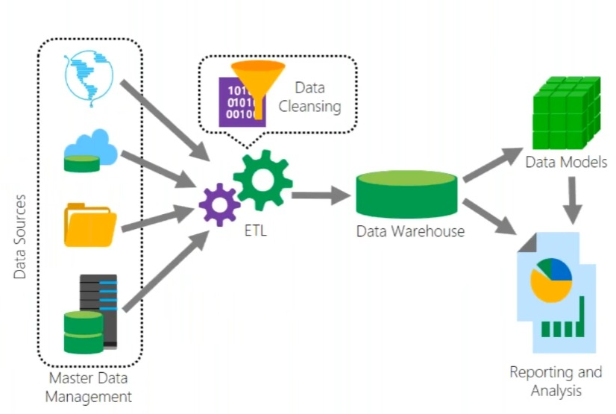
Figura 01: Ilustração da Arquitetura da Ferramenta

Fonte: https://i.ytimg.com/vi/z0dtt8c61Ic/maxresdefault.jpg

Explicando agora especificadamente a arquitetura da ferramenta Power BI utilizada no trabalho, podemos dizer que é uma ferramenta de BI e uma das mais populares, desenvolvida pela Microsoft e exclusivamente disponível para Windows.
O Power BI possui os mesmos pilares que um BI tradicional, mas possui um sistema para ajudar a construção de dashboards (painéis de indicadores). Esse sistema é denominado ETL, que vem do inglês Extract Transform Load (Extrair Transformar Carregar) que consiste em um processo em que as grandes ferramentas de dados usam para seus negócios, em que as etapas do processo são:
- Extração: Primeira parte do processo no qual os dados são extraídos dos OLTPs e serão enviados para o stading área (área de transição ou área temporária), onde serão convertidos em um único formato.
- Transformação: Nessa parte podemos melhorar a qualidade dos dados e consolidá-los.
- Carga: Na ultima parte podemos estruturar e carregar os dados para uma cama de apresentação (dashboards por exemplo).

Com a criação do sistema ETL no Power BI, a Microsoft desenvolveu uma base para o sistema funcionar corretamente, essa base consiste em três pilares:
- Power query: Possibilita que os usuários consigam se conectar em diversas fontes de dados.
- Power Pivot: Promove o relacionamento entre várias tabelas com o intuito de facilitar, o tratamento de uma grande quantidade de dados e trabalhar com mais de uma fonte de dados. Com o Power Pivot, os profissionais de Big Data não precisam mais de ferramentas complexas.
- Power View: Torna os insumos gerados pelos relatórios em algo mais interativo (dashboard por exemplo).

DESENVOLVIMENTO

A pesquisa foi desenvolvida por meio dos dados que atualmente a empresa de logística trabalha e compreendendo as suas principais necessidades na utilização deles, e mantendo o sigilo solicitado tanto do próprio nome, como das demais empresas; como esses dados se encontravam todos em diferentes planilhas com várias guias, o primeiro processo foi dar um sentido lógico e padrão para que as informações da mesma planilha tivessem similitude.
Para isso primeiramente foi realizado um treinamento com o setor responsável pelo controle das notas fiscais ensinando a transferir as informações das notas, antigas e novas, durante esse processo foi identificado que muitos dos dados estavam incompletos sendo necessário buscar informações nas antigas anotações e por meio desse levantamento fizemos a padronização e identificação dos dados mais relevantes, por exemplo, uma inconsistência no processo é que o campo de nota fiscal de algumas empresas ao invés de refaturar as notas quando devolvidas elas reencaminhavam com mesma numeração, então ajustamos essa necessidade adicionando um número ao final do campo de nota fiscal para saber quantas vezes tinha ocorrido uma devolução ou reentrega. Após os ajustes demos seguimento na normalização dos dados.
Realizando um tratamento dentro do próprio Excel, separando as empresas clientes por nome e por ramo de atendimento, uma vez que essas informações já se encontravam disponíveis, as planilhas já poderiam ser inseridas no Power BI, dado que as demais relações entre as planilhas e suas informações a própria ferramenta realizaria mais intuitivamente e com menos aplicações de fórmulas, que o Excel exigiria, além da ferramenta possibilitar e realizar a integração com diversas bases diferentes o que facilitará muito na integração dos softwares dos outros setores.
Após essa primeira tratativa foi iniciado a integração do Excel no Power BI por importação utilizando o Power Query. Dessa forma com todas as planilhas inseridas na ferramenta do Power BI, a primeira melhoria realizada foi acrescentar o campo ‘empresa’ e identificar as empresas clientes que se encontravam ativas e desativadas. Para isso foi criado uma consulta, para assim deixar os dados mais limpos e trabalhar apenas com as empresas clientes cadastradas que estão ativas. Sabendo que esse processo de ativação e desativação dentro da empresa de logística é muito frequente e atualmente é controlado pelas planilhas do Excel, essa nova consulta também busca automatizar e agilizar o processo, uma vez que independente de quantas vezes a empresa tenha solicitado o serviço, caso ocorra a suspensão do contrato a mesma será desativada, e isso poderá ser visualizado em todos os serviços, impossibilitando de realiza-lo indevidamente, sendo que nada impede um futura reativação, visando evitar futuros problemas foi criado uma consulta chamada Base Geral que é a junção das consultas empresas Ativas e Desativadas para ter as comparações por período.
Um problema na importação foi com as datas que ficaram desconfiguradas, e foi corrigido inserindo novamente com o tipo de dado como data em português Brasil, e assim consegui cruzar com as datas fornecidas e separar as informações por qualquer período desejado para análise.
Dentro da DAX (Data Analysis Expressions – Expressões de Análises de Dados) a linguagem das fórmulas dentro do Power BI, foi necessário criar dois calendários para realizar as comparações na consulta Empresa Geral, conforme abaixo:
Calendario = CALENDARAUTO()
Ano = YEAR(Calendario[Data])
Mes = MONTH(Calendario[Data])
Dia = DAY(Calendario[Data])

CalendarioCOMP CALENDARAUTO()
Ano = YEAR(CalendarioCOMP[Data])
Mes = MONTH(CalendarioCOMP[Data])
Dia = DAY(CalendarioCOMP[Data])
Viabilizando a utilização de dois períodos de datas diferentes para as comparações. Finalizando as transformações de dados no PowerQuery.
Após a finalização o relacionamento entre as tabelas foi de 1 para 1 em todas as tabelas exceto nas tabelas de Calendário, CalendarioCOMP e Base Geral que teve o relacionamento 1 para muitos. Entre a tabela Calendario e CalendarioCOMP o relacionamento foi desativado para ser ativado apenas quando estivéssemos fazendo a comparação, evitando relacionamento em loop pois as duas tabelas se interligam sobre a mesma tabela Base Geral, conforme a Figura 02.
Figura 02:
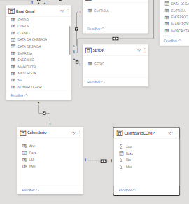
Fonte: Elaborado pelos autores do artigo.
Foram criados três relatórios: Index, Períodos e Análise Geográfica. No Index tem como foco a criação de um menu de acesso facilitado entre os outros relatórios através de dois botões Comparação entre períodos e Análise Geográfica.
Já no relatório de períodos o foco é uma comparação entre períodos com alguns segmentadores de dados (Período A, Período B, Status, Cliente, Empresa e Setor) e dois gráficos de barras agrupados por indicadores (Empresa por Peso Bruto, Empresa por Quantidade de Notas Fiscais). Para criação dos gráficos foi necessário criar algumas medidas dentro da consulta Base Geral
Quantidade de NF Periodo 1 = COUNT('Base Geral'[NF])
Total Peso Bruto Periodo 1 = SUM('Base Geral'[P BRUTO])
Para o segundo período foi ativada a relação entre a tabela Calendario e CalendarioCOMP para que possamos vincular a Base Geral.
Quantidade NF Periodo 2 = Calculate([Quantidade de NF Periodo 1],ALL(Calendario),USERELATIONSHIP(Calendario[Data],CalendarioCOMP[Data]))
Total Peso Bruto Periodo 2 = Calculate([Total Peso Bruto Periodo 1],ALL(Calendario),USERELATIONSHIP(Calendario[Data],CalendarioCOMP[Data]))
Com a intenção de facilitar, o relatório de análise geográfica apresenta o trajeto percorrido em relação a um período ou uma data específica, facilitando assim a distribuição dos produtos ou entender do deslocamento das rotas de entrega, com alguns segmentadores de dados (Nota Fiscal, Data de Chegada, Status, Cliente, Empresa, Setor) , dois mapas (Mapa por total de Peso Bruto e Mapa por total de Notas Fiscais) dois botões (NF e Peso) que são coordenados pelos dois indicadores (IND_PESO e IND_NF) que funcionam da seguinte maneira:
IND_Peso:
• Oculta o Mapa por Quantidade de Nota Fiscal e o botão de Peso Bruto
• Mostra o Mapa por Total de Peso Bruto e o Botão de Peso Bruto
IND_NF:
• Mostra o Mapa por Quantidade de Nota Fiscal e o botão de Peso Bruto
• Oculta o Mapa por Total de Peso Bruto e o Botão de Peso Bruto

RESULTADOS OBTIDOS

O resultado apresentado para a empresa de logística na ferramenta é dinâmico e de fácil utilização, apresentando uma página inicial que traz as opções de seguir para a comparação entres os períodos ou a análise geográfica, apresentado a Figura 03.
Figura 03: Guia Index (página inicial)

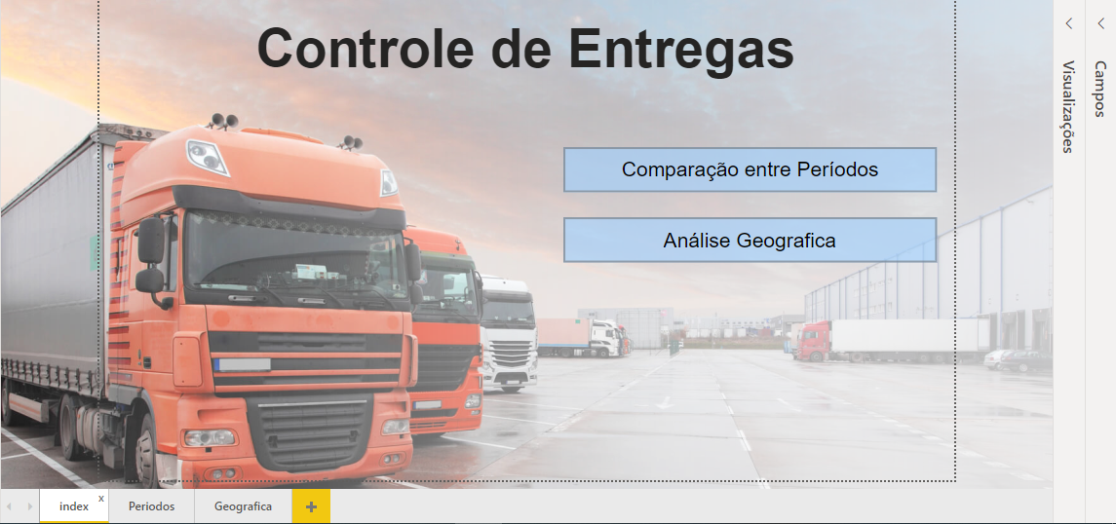

Fonte: Elaborado pelos autores do artigo.

Na opção de Comparação entre Períodos é possível escolher qualquer período entre as datas de entrega, que foram alimentadas nas planilhas, e que podem continuar sendo atualizadas, para realizar a comparação de acordo com sua necessidade para melhorar a gestão, avaliando pelo peso bruto dos produtos, quantidade de notas de cada empresa, já que, por exemplo, existem empresas em que o peso bruto do produto é muito insignificante mas gera um alto volume de notas, logo é mais vantajoso para a empresa de logística faturar pelo volume de notas do que pelo peso bruto do produto entregue e o inverso pode igualmente ser aplicado. Essa comparação poder ser feita considerando todos os status, que se dividem em: devolvida, em trânsito, entregue, refaturada, retido e substituída; clientes, cadastrados que receberam o produto; empresa, solicitante da entrega conforme mascarado na padronização; e setor, que se dividem em: ‘biscoito, chocolate, doce e bebida’, ‘carne e frutos do mar’, ‘laticínios, massas e panificação’, ‘perfumaria’, e ‘resfriados, medicamentos e sucos’. Por exemplo, a consulta pode ser feita para verificar a quantidade do sérvio devolvido em um período específico ou em quais empresas isso ocorre com maior frequência é praticável inspecionar o status dos produtos que estão em trânsito no momento podendo auxiliar na confirmação de mais despaches ou não. Na Figura 04 pode ser verificado a tela para realizar essas consultas, utilizando o filtro de datas entro o período de 01/03/2020 até 30/04/2020 em azul claro o período A e 01/09/2020 até 31/10/2020 em azul escuro o período B, status entregue, todos os clientes, empresas e setores.
Figura 04: Guia Períodos
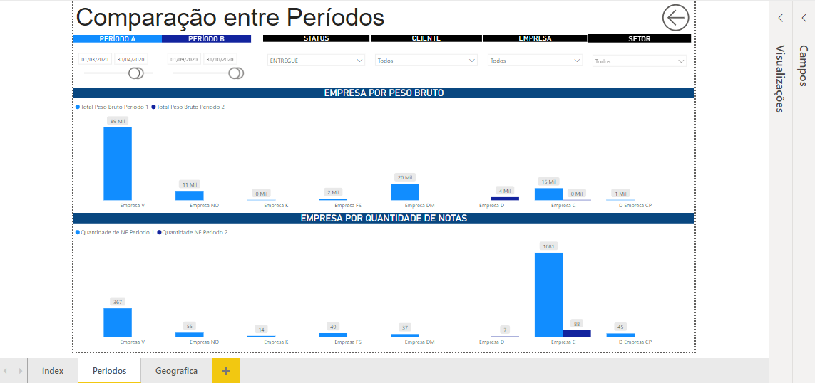

Fonte: Elaborado pelos autores do artigo.

A análise geográfica permite que seja feita uma verificação em quais locais foram realizados as entregas no mapa apresentado por representação por peso tendo os filtros de status, cliente, empresa e setor, mas tendo apenas um intervalo de data; no canto superior direito é possível escolher se essa consulta será por Nota Fiscal ou Peso Bruto do produto. Consultando, por exemplo, os locais de entrega, facilitando a criação das rotas de entrega, ou verificando em quais regiões próximas tem mais ou menos entregas. A Figura 05 apresenta a tela da análise geográfica por nota fiscal e a Figura 06 por peso bruto.
Figura 05: Guia de Análise Geográfica por Nota Fiscal
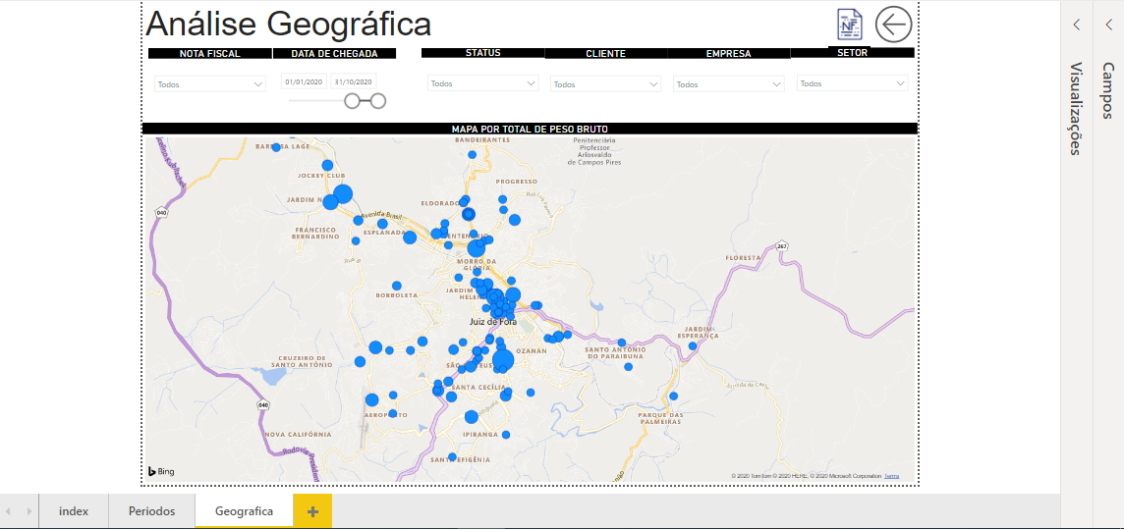


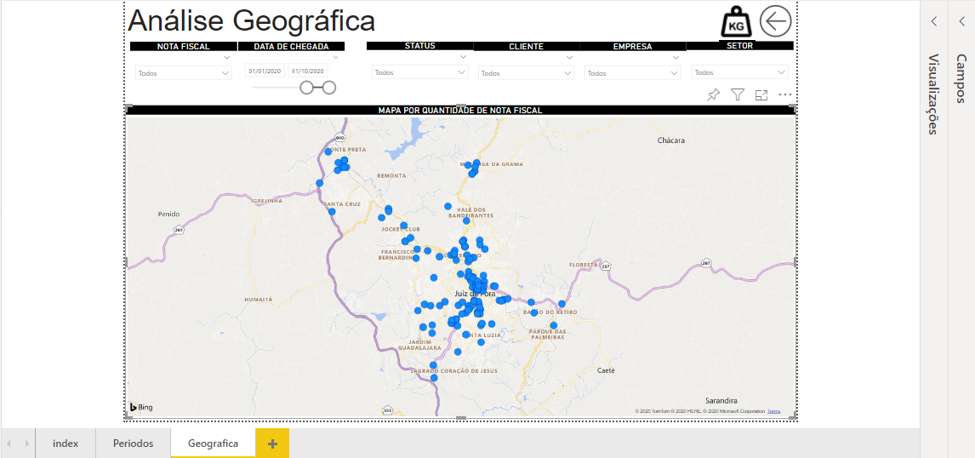

Fonte: Elaborado pelos autores do artigo.
Figura 06: Guia de Análise Geográfica por Peso Bruto
Fonte: Elaborado pelos autores do artigo.
Finalizado o desenvolvimento do projeto de pesquisa, examinando as informações apresentadas pela ferramenta do Power BI com base nos dados inseridos, e considerando a atual realidade da pandemia de Corona vírus (COVID-19) que tem causado grande número de mortes pelo mundo. Além da crise nos sistemas de saúde, as medidas de prevenção que fazem uso de isolamento social impactam negativamente as atividades econômicas de diversos setores, como hoteleiro, turístico, eventos, entre outros (Donthu e Gustafsson, 2020).
Contudo mesmo diante desse cenário aparentemente negativo a empresa de logística não foi afetada negativamente, por meio da apresentação do gráfico feita no BI foi possível perceber que esse ano a empresa teve um rendimento mais bem comparado ao mesmo período no ano anterior, visto que empresas cliente do ramo farmacêutico mais que triplicaram o volume de produtos entregues. De acordo com dados IQVIA, com informações de mercado entre março e abril, o crescimento foi de 28,9% e nas duas primeiras semanas de abril, queda de 7,1%.
Como pode ser verificado na Figura 07 o comparativo entre as datas de março até maio de 2019 e 2020, 01/03/2019 até 01/05/2019 em azul claro o período A e 01/03/2020 até 01/05/2020 em azul escuro o período B.
Figura 07: Comparativo entre as datas do período de março até maio de 2019 e 2020
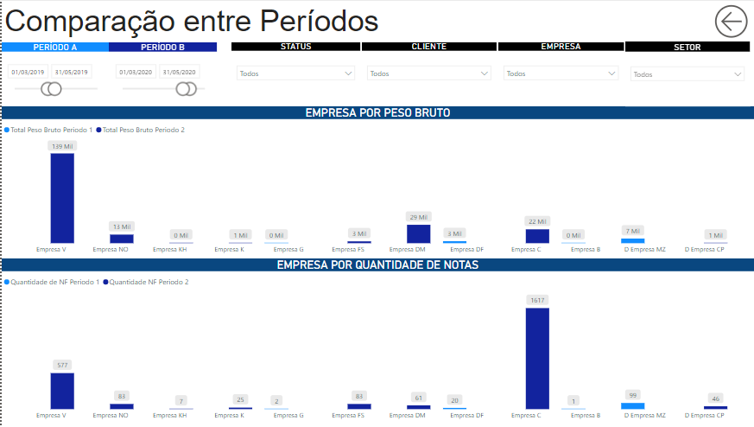
Fonte: Elaborado pelos autores do artigo.
Na Figura 08 consideramos um período maior de comparação entre as datas de março até outubro de 2019 e 2020, 01/03/2019 até 01/10/2019 em azul claro o período A e 01/03/2020 até 01/10/2020 em azul escuro o período B, os resultados se mantiveram os mesmos, com um aumento de pedido no ano de 2020.

Figura 08: Comparativo entre as datas do período de março até outubro de 2019 e 2020
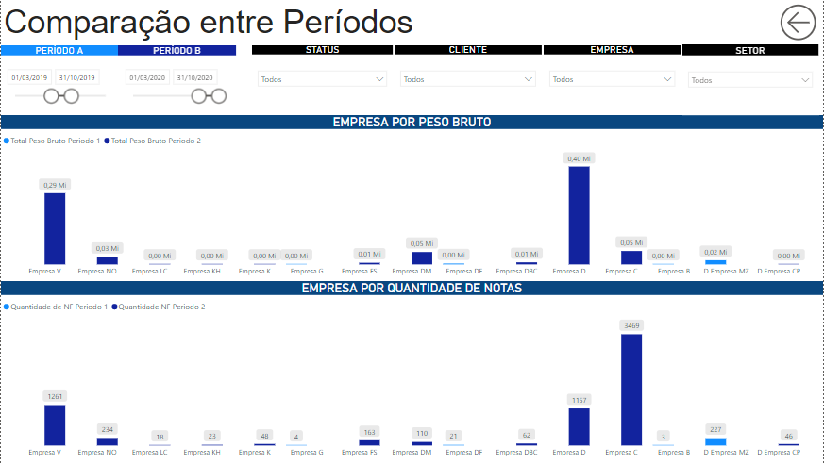

Fonte: Elaborado pelos autores do artigo.

CONSIDERAÇÕES FINAIS

O presente estudo procurou evidenciar a importância do business intelligence na empresa de logística para obter resultados que realmente possam ser efetivos na sua gestão de fluxos, através dos resultados oferecidas pela ferramenta. Com o objetivo de apresenta que a ferramenta do Power BI proporciona uma análise inteligente das informações e com isso gera uma segurança na gestão realizada pelo setor logístico que passará a se posicionar estrategicamente no mercado de atuação e assim obter vantagens competitivas.
É valido salientar que o Power BI sozinho não consegue obter melhoras nos resultados da empresa, a ferramenta deve ser utilizada como um suporte na gestão, pois ela nutre as informações para que possam ser processadas com eficiência e estejam facilmente disponíveis de forma consistente, confiável e tangível.
Após a finalização da pesquisa a empresa implementou e passou a utilizar a solução em BI que já começou a apresentar resultados positivos para empresa e vantagens estratégicas, como a revisão de alguns contratos que estavam sendo cobrados por peso e por nota fiscal seria mais lucrativo, também conseguem fazer o controle de entregas diretamente pelo BI, reduzindo algumas burocracias que geravam atrasos. Diante dessas e outras melhorias que o BI proporciona para empresa o objetivo é ampliar o projeto para os outros setores.

REFERÊNCIAS BIBLIOGRÁFICAS

JERONIMO, Louremir Reinaldo. Os fatores de influência na decisão de escolha entre softwares de business intelligence. 2011. Tese de Doutorado. Disponível em: https://bibliotecadigital.fgv.br/dspace/bitstream/handle/10438/8494/Texto%20Final%20-%20%20Encerrado%20-%20com%20ficha.pdf?sequence=1&isAllowed=y, acessado em 16 de maio de 2020.

DUARTE JÚNIOR, José Mauro; MESQUITA, Ângelo Ávila. A IMPLEMENTAÇÃO DE BUSINESS INTELLIGENCE NO SETOR DE CONTROLADORIA DE OPERAÇÕES: um estudo de caso em uma empresa de Pet’s Foods. -, 2019. Disponível em: http://repositorio.unis.edu.br/handle/prefix/1203, acessado em 16 de maio de 2020.

O Que É um Banco de Dados? Oracle. Disponível em: https://www.oracle.com/br/database/what-is-database.html, acesso em: 25 de março de 2020.

PORTZ, Leandro Görgen. Um estudo de caso sobre a implantação de Business Intelligence na Couros Bom Retiro. 2015. Trabalho de Conclusão de Curso. Disponível em: https://www.univates.br/bdu/handle/10737/653, acessado em 22 de maio de 2020.

Vicente, Andreza Mislena, Gislaine Camila de Freitas, and Jean Carlos Lourenço Costa. "GERENCIAMENTO E ANÁLISE DE DADOS DA GESTÃO DA CADEIA DE SUPRIMENTOS APLICANDO AS FERRAMENTAS CIS-ERP E POWER BI." CIMATech 1.6 (2019): 326-337. Disponível em: https://publicacao.cimatech.com.br/index.php/cimatech/article/view/247/69, acessado em 21 de maio de 2020.

DE BARROS, Carlos Duarte Valente. Desenvolvimento e Implementação de Projetos de Business Intelligence nas Áreas Financeira e de Logística. 2014. Disponível em: https://repositorio-aberto.up.pt/bitstream/10216/97764/2/31754.pdf, acessado em 2 de setembro de 2020.

THOMAS JR, James H. Business Intelligence-Why. eAI Journal, v. 2001, p. 47-49, 2001. Disponível em: https://www.albanychamber.com/wp-content/uploads/2020/03/Apr-2020-BIR.pdf, acessado em 15 de agosto de 2020.

Donthu, Naveen, and Anders Gustafsson. "Effects of COVID-19 on business and research." Journal of Business Research 117 (2020): 284.

“Canal farma cresce 28,9% em meio à pandemia do novo coronavírus”. Disponível em: https://pfarma.com.br/coronavirus/5599-canl-farma-coronavirus.html, acessado em 03 de outubro de 2020.

